PLANO DE AULA
Aula 13 | Tempo estimado: 1 hora e 30 minutos | Faixa-Etária: Game Intermediary
Tipo da atividade: No computador
Ferramenta(s): Unity 2D

Conteúdos
- Sistema de Pause

Objetivos
- Sistema de Pause

Estratégias e atividades

- Cena
  - Primeiramente duplique a cena de Game Over e mude o nome para Pause Screen.
  - Mude o texto Game over para Pause
  - Duplique o Restart 3 vezes e renomeie para Music, Volume e Resume.
  - Agora no Select Arrow adicione estas novas opções.
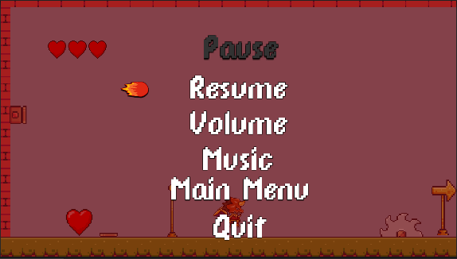
- Scripts
  - Vamos criar dois scripts VolumeText, LoadingManager.
  - Vamos alterar coisas no SoundManager, UiManager e no PlayerRespawn .
- Configuração de Componentes
  - O script volume você pode arrastar para opção volume e para o music.
  - 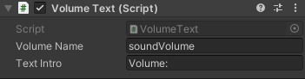
  - 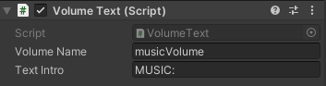
  - No UI canvas não esqueça de arrastar a cena do Pause Screen para o script UI Manager
  - SoundManager você pode colocar dentro do ui canvas, ele pode estar dentro da câmera e se não estiver basta criar um SoundManager colocar o audio source(Componente) e o script do SoundManager e dentro dele você cria o Music Source com AudioSource(componente também).
  - Dentro das opções novas no menu de Pause você deve colocar as funções referente ao botão.
  - Botão(Resume)
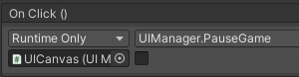
  - Botão(Volume)
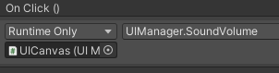
  - Botão(Music)
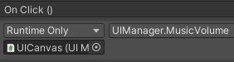

Recurso
- Computador, internet, unity

Observação
- Os assets e scripts estão disponíveis no github;
- Link para o download da unity
  - https://unity.com/pt/download
- Para as tarefas:
  - Traga em um pendrive, no seu OneDrive/Google Drive, ou envie para o e-mail myndstechschool@gmail.com.

Tarefas
- Sem Tarefa.

